**Задания для учащихся**

**Тема «Разные территории Земли, их обеспеченности ресурсами»**

**Инструкция:**

1. **изучите презентацию с образцом выполнения;**
2. **выполните 10 заданий;**
3. **загрузите выполненное задание на страницу курса.**

**Задание № 1**

За какой пе­ри­од вре­ме­ни в Твер­ской об­ла­сти про­изо­шло со­кра­ще­ние числа при­быв­ших и уве­ли­че­ние числа вы­быв­ших?

Общие итоги ми­гра­ции на­се­ле­ния в Твер­ской об­ла­сти в 2000–2008 гг.

(че­ло­век)

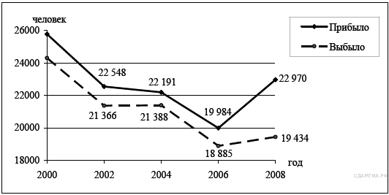

1) 2000–2002 гг. 2) 2002–2004 гг. 3) 2004–2006 гг. 4) 2006–2008 гг.

**Задание № 2**

Определите величину миграционного прироста населения в Белгородской области в 2004 году.

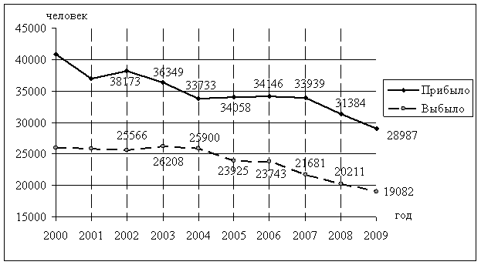

**Задание № 3**

Определите миграционный прирост населения Республики Башкортостан в 2010 г. Ответ запишите в виде числа

|  |  |  |  |
| --- | --- | --- | --- |
| Годы | Среднегодовая  численность населения | Прибывшие,  всего | Выбывшие,  всего |
| 2000 | 4 115 176 | 85 142 | 81 152 |
| 2003 | 4 097 293 | 72 278 | 71 341 |
| 2006 | 4 057 199 | 73 816 | 76 128 |
| 2010 | 4 061 642 | 75 557 | 74 996 |

**Задание № 4**

Определите величину миграционного прироста населения в 2002 году.

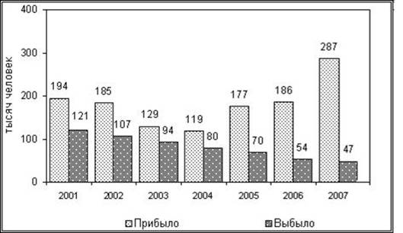

**Задание № 5**

Определите величину миграционного прироста населения России в 2007 г. Ответ запишите в виде числа.

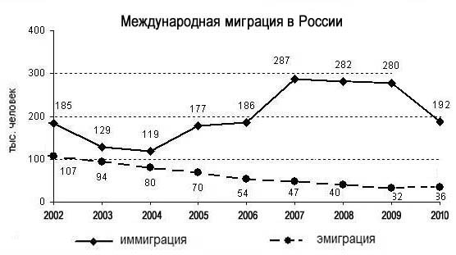

**Задание № 6**

Определите миграционный прирост населения Уральского федерального округа в 2009 г. Ответ запишите в виде числа

|  |  |  |  |  |  |  |
| --- | --- | --- | --- | --- | --- | --- |
| Федеральные округа | Общий прирост | | | Естественный прирост | | |
| 2009 г. | январь – июнь | | 2009 г. | январь – июнь | |
| 2009 г. | 2010 г. | 2009 г. | 2010 г. |
| Приволжский | – 48,5 | – 34,2 | – 40,8 | – 76,0 | – 51,7 | – 41,7 |
| Северо-Кавказский | 68,0 | 28,2 | 30,9 | 75,6 | 31,1 | 35,1 |
| Уральский | 25,2 | 9,4 | 11,0 | 8,7 | 1,0 | 4,6 |
| Сибирский | 15,6 | 5,8 | – 5,2 | 1,2 | – 4,4 | – 6,0 |

**Задание № 7**

**Из­ме­не­ние чис­лен­но­сти на­се­ле­ния Во­ро­неж­ской об­ла­сти**

|  |  |  |  |  |
| --- | --- | --- | --- | --- |
|  | 2007г. | 2008г. | 2009г. | 2010г. |
| Общий прирост населения за год, человек | -14210 | -10375 | -8403 | -8662 |
| Естественный прирост населения за год, человек | -9891 | -17955 | -15022 | -15963 |

Ис­поль­зуя дан­ные таб­ли­цы, опре­де­ли­те ве­ли­чи­ну ми­гра­ци­он­но­го при­ро­ста на­се­ле­ния Во­ро­неж­ской об­ла­сти в 2009 г.

**Задание № 8**

Определите миграционный прирост **(всего**) населения Иркутской области в 2008 г. Ответ запишите в виде числа.

|  |  |  |  |  |
| --- | --- | --- | --- | --- |
| Показатель | Число прибывших (человек) | | Число выбывших (человек) | |
| 2008 г. | 2009 г. | 2008 г. | 2009 г. |
| Миграция в пределах России: | 34 482 | 27 484 | 41 051 | 34 734 |
| внутрирегиональная | 23 530 | 18 774 | 23 530 | 18 774 |
| межрегиональная | 10 952 | 8710 | 17 521 | 15 960 |
| Международная миграция | 2846 | 1607 | 565 | 418 |
| Всего: | 37 328 | 29 091 | 41 616 | 35 152 |

**Задание № 9**

**Общие итоги миграции населения в Калужской и Липецкой областях   
в 2011 г. (человек)**

|  |  |  |  |  |
| --- | --- | --- | --- | --- |
| Показатель | Число прибывших | | Число выбывших | |
| Калужская область | Липецкая область | Калужская область | Липецкая область |
| *Миграция в пределах России*: | 16 222 | 14 978 | 18 836 | 18 886 |
| внутрирегиональная | 7123 | 9043 | 7123 | 9043 |
| межрегиональная | 9099 | 5935 | 11 713 | 9843 |
| *Международная миграция* | 6620 | 3275 | 455 | 216 |
| Всего: | 22 842 | 18 253 | 18 291 | 19 102 |

Определите миграционный прирост (всего) населения Калужской области в 2011 г. Ответ запишите в виде числа.

**Задание № 10**

Используя данные таблицы, определите, на сколько человек сократилась численность населения Курской области в 2011 г. Ответ запишите в виде числа.

